US3140/LEDN35S

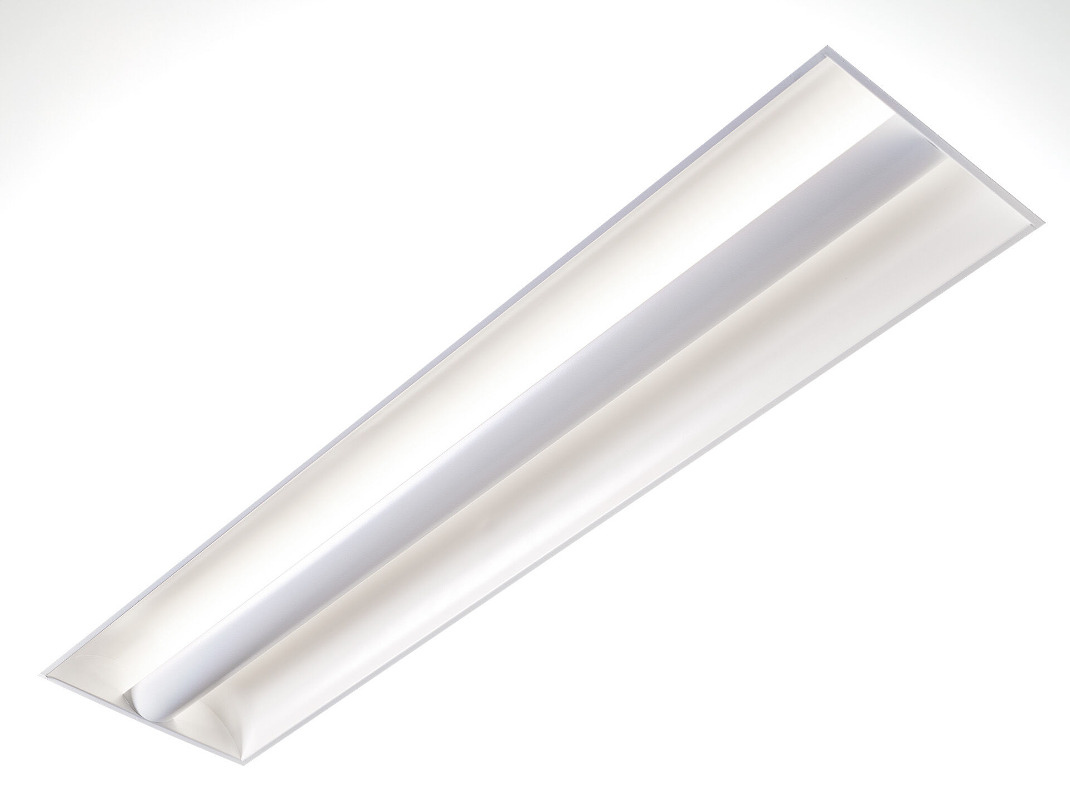
- Softlight com iluminação 100% indireta .
- Softlight optics, protecção de lampada fechada, extensiva distribuição luminosa.
- Proteção difusa com chapa metálica branca em forma arqueada e dois reflectores laterais em folha curvas, luz 100% indirecta.
- Dimensões: 1195 mm x 295 mm x 95 mm.
- M300, instalação como luminária colocada sobre o perfil do teto, em tectos modulares de sistema de perfil visível.
- O protecção de lãmpada protege a fonte de luz que restringe a visão directa, a luz é reflectida pelos reflectores laterais, o que resulta numa distribuição uniforme e brilhante da luz.
- Fluxo luminoso: 3700 lm, Fluxo luminoso específico: 109 lm/W.
- Potência: 34.0 W, não regulável.
- Frequência: 50-60Hz AC.
- Tensão: 220-240V.
- Classe de isolamento: classe I.
- LED com manutenção de luz superior; após 50.000 horas de funcionamento a luminária retém 97% do seu fluxo inicial (Tq = 25°C).
- Temperatura de cor: 4000 K, Restituição de cor ra: 80.
- Standard deviation colour matching: 3 SDCM.
- Softlight (Luz suave) para distribuição de luz sem encandeamento com UGR <= 22 e luminâncias @ @ 65° cd/m² em conformidade com a norma EN 12464-1 para exigências visuais e de concentração moderadas.
- Segurança fotobiológica IEC/TR 62778: RG0.
- Aço lacada base, branco brilhante.
- Grau de protecção IP: IP20.
- Grau de protecção IK: IK03.
- Teste ao fio encandescente: 650°C.
- 5 anos de garantia sobre luminária e driver.
- Certificações: CE, ENEC.
- Luminária com ligações livres de halogéneo.
- A luminária foi desenvolvida e produzida de acordo com a norma EN 60598-1 numa empresa certificada pela ISO 9001 e pela ISO 14001.

